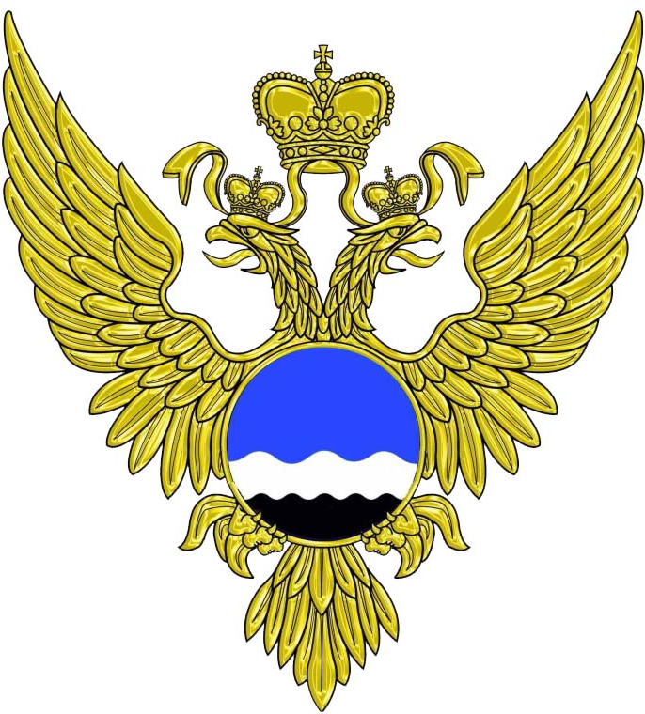

ФЕДЕРАЛЬНАЯ СЛУЖБА
ПО ГИДРОМЕТЕОРОЛОГИИ И
МОНИТОРИНГУ ОКРУЖАЮЩЕЙ СРЕДЫ
(РОСГИДРОМЕТ)

Федеральное государственное

бюджетное учреждение «Гидрометеорологический научно-исследовательский центр

Российской Федерации»

(ФГБУ «Гидрометцентр России»)

ПРИКАЗ
31.08.2020 | № | А-7
Москва

О работе аспирантуры ФГБУ «Гидрометцентр России»

Для рассмотрения личных дел и допуска к вступительным экзаменам в аспирантуру ФГБУ «Гидрометцентр России»

приказываю:

- Создать Приемную комиссию в составе:

Борщ С.В. |  | - директор, председатель комиссии;
Вильфанд Р.М. |  | - научный руководитель, заместитель председателя комиссии;
Киктев Д.Б. |  | - заместитель директора по научной работе, член комиссии;
Васильев А.А. |  | - главный научный сотрудник, член комиссии;
Тудрий К.О.  Шестакова Н.А.  Круглова Е.Н. |  | - заместитель директора по научной работе, член комиссии;  - ученый секретарь, член комиссии,  - заведующая отделом аспирантуры, член комиссии

- Срок полномочий комиссии с 1 сентября по 31 декабря 2020 г.

Директор | С.В. Борщ

Лист согласования

Приказ О работе аспирантуры в ФГБУ «Гидрометцентр России»

наименование документа

ВНЕСЕНО:
Заведующая отделом аспирантуры |  |  |  |  |  |  | Е.Н.Круглова
наименование структурного подразделения, подготовившего проект документа |  |  | подпись, дата |  |  |  | И.О. Фамилия руководителя подразделения

СОГЛАСОВАНО:
Наименование структурного подразделения/ должность ответственного работника | Подпись, дата |  |  | И.О. Фамилия |  | Замечания  ( ̶ / прилагаются)
Научный руководитель |  |  |  | Р.М.Вильфанд

